**Domáca úloha – vlastnosti lineárnej funkcie**

1. Pre funkcie na obrázku nájdite ich predpis (vzorec).

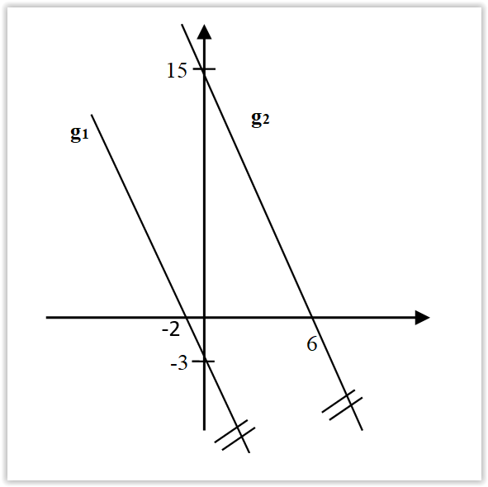ZADANIE a)

funkcia g1: y = a.x + b

[-2; 0] ∈ g1  => 0 = a.(-2) + b

[0; -3] ∈ g1 => -3 = a.0 + b => b = -3 => 0 = -2a-3 /+3

3 = -2a /:(-2)

a =-3/2 => g1: y =-3/2.x-3

funkcia g2: y = a.x + b

[0; 15] ∈ g2  => 15 = a.0 + b => b =15 => 0= 6a +15 /-15

[6; 0] ∈ g2 => 0 = a.6 + b -15 = 6a /:6

-15/6 = a = -2,5

=> g2: y = -2,5.x+15

**g**

**f**

-3

-2

2

ZADANIE b) (D.ú.)

funkcia f: y = a.x + b

[-2; 2] ∈ f => 2 = a.(-2) + b

[0; 0] ∈ f=> 0 = a.0 + b => b = 0 => 2 = -2a+0 /:(-2)

a = -1 => f: y = -x

funkcia g: y = a.x + b

[0; 0] ∈ g => 0 = a.0 + b => b =0 => -3= -2.a +0 /:(-2)

[-2; -3] ∈ g=> -3 = a.(-2) + b a = 3/2 = 1,5

=> g: y = 1,5.x

1. Graf lineárnej funkcie f prechádza bodmi K[-3,3], L[2,7].
2. Určte predpis pre funkciu f.

funkcia f: y = a.x + b

K[-3; 3]∈ f => 3 = a.(-3) + b ](-)

L[2; 7] ∈ f=> 7 = a.2 + b => 7 = 2.0,8+b

-4 = -5a /:(-5) 7 = 1,6 + b /-1,6

a = 4/5 = 0,8 b = 5,4 => f: y = 0,8x + 5,4

1. Zistite, či bod M [5;9] leží na grafe funkcie f.

M [5;9] ∈ f ????? 9 ≠ 0,8. 5 + 5,4 ?

9 ≠ 4 + 5,4

9 ≠ 9,4 => M [5;9] nepatrí funkcii f (lebo nevyhovuje predpisu

funkcie)

1. Určte priesečníky grafu funkcie f s osou x.

f ∩ ox = ? priesečník s osou x musí mať y=0

* 0 = 0,8. x + 5,4 /-5,4
* -5,4 = 0,8 x /: 0,8
* x = 6,75 => f ∩ ox = [6,75; 0]

1. Graf lineárnej funkcie g prechádza bodmi A[-3,-3], B[4,-7]. (D.ú.)
2. Určte predpis pre funkciu *g*.

funkcia g: y = a.x + b

A[-3; -3]∈ f => -3 = a.(-3) + b ](-)

B[4; -7] ∈ f=> -7 = a.4 + b => -7 = 4.(-4/7)+b

4 = -7a /:(-7) -7 = -16/7 + b / +16/7

a = -4/7 b = -49/7 + 16/7

b = -42/7 = -6 => f: y = -4/7 x – 6

1. Zistite, či bod C [6;-7,5] leží na grafe funkcie *g*.

C [6; -7,5] ∈ g ????? -7,5 ≠ -4/7. 7,5 - 6 ?

-7,5 ≠ -30/7 - 42/7

-7,5 ≠ -72/7

-7,5 ≠ -10,3 => C [6; -7,5] nepatrí funkcii g

1. Určte priesečníky grafu funkcie *g* s osou y.

g ∩ oy = ? priesečník s osou y musí mať x=0

* y = -4/7 .0 – 6
* y = -4/7 => g ∩ oy = [0; -4/7]

1. Zistite chýbajúce súradnice bodov, ak viete, že všetky tri patria grafu tej istej lineárnej funkcie:
   1. K[2,1], L[5,-5], M[?,9]

Z prvých 2 bodov K,L určím predpis pre funkciu a potom dopočítam x-ovú súradnicu bodu M:

funkcia f: y = a.x + b

K[2; 1]∈ f => 1 = a.2 + b ](-)

L[5; -5] ∈ f=> -5 = a.5 + b => -5 = (-2).5+b

6 = -3a /:(-3) -5 = -10 + b /+10

a = -2 b = 5 => f: y = -2.x + 5

a teraz do funkcie dosadím M[x; 9] => 9 = -2.x + 5 /-5

=> 4 = -2.x /:(-2)

x = -2 => M[-2; 9]

* 1. D[2,8], E[5,5], F[8,?] (D.ú.)

Z prvých 2 bodov D,E určím predpis pre funkciu a potom dopočítam y-ovú súradnicu bodu F:

funkcia f: y = a.x + b

D[2; 8]∈ f => 8 = a.2 + b ](-)

E[5; 5] ∈ f=> 5 = a.5 + b => 5 = (-1).5+b / +5

3 = -3a /:(-3) 10 = b

a = -1 => f: y = -x + 10

a teraz do funkcie dosadím F[8; y] => y = -8 + 10

=> y = 2 => F[8; 2]